

**廉政公署**

**二零二四年管制人員環保報告**





**引言**

本環保報告載述廉政公署（廉署）於二零二四年推行的環保管理措施及工作成效。

2. 廉署的職責範疇包括：

1. 以嚴謹而專業的態度執行法紀，揭發及徹底清除所有貪污活動；

(b) 查察及堵塞政府決策局∕部門及公共機構內可能導致貪污的漏洞，並為私營機構提供防貪意見；

(c) 讓公眾認識貪污的禍害，爭取他們對廉署工作的信任與支持，鼓勵市民舉報貪污，同時向國際社會宣揚香港擁有高效反貪制度的主要競爭優勢，以及鞏固香港和廉署在國際反貪舞台上的領導角色；以及

(d) 加深公眾對貪污問題的了解，並鼓勵各服務對象採取積極行動，肅貪倡廉。

3. 截至二零二四年十二月三十一日，廉署的編制共有1 549名人員，在不同地點的辦事處工作。



**環保承諾**

4. 我們致力確保廉署運作合乎環保原則。儘管我們的日常工作主要在辦公室進行，我們亦察覺到我們的工作方式會對環境構成影響。為此，我們努力尋求各種方法，將環保理念注入日常運作中。



**環保管理架構**

5. 為推廣和持續推行環保措施，廉署在一九九九年成立了環境管理工作委員會，專責檢討和監察署內各部門在環保工作方面的表現。委員會的工作由一名廉署環保經理領導，並由多名部門環保經理和助理環保經理協助。除此以外，廉署亦收集有關環境管理的意見和提議，並積極研究各種環保新措施。我們透過此委員會倡導綠色文化和鼓勵員工培養環保習慣。



**二零****二四年的環保措施及成效**

6. 我們在二零二四年採取的環保措施和有關的工作成效總結如下：

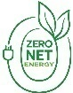

1. ***淨零發電***

* 我們充分利用廉政公署大樓天台的可用空間，安裝了四塊太陽能光電板，為大樓提供再生能源。所有電錶和相關設備已於二零二四年二月完成安裝，持續產生再生能源供大樓使用。



1. ***節約用電及綠色建築***

* 政府在二零一九年《施政報告》中訂立新的6%「綠色能源目標」，旨在以2018-19年的可比營運條件為基準，在2020-21至2024-25年期間進一步改善能源使用。截至2023-24年度，廉政公署已實現節能4.3%。我們已在切實可行的情況下，積極採納及實施各項措施，範圍涵蓋空調及通風裝置、照明裝置、升降機裝置、辦公室設備及電腦器材。我們亦更換了**超過2 500支螢光燈及700盞傳統射燈及筒燈**為耗電量較低的發光二極管燈**（LED燈）**。



空調

* 我們提升了廉署大樓的**中央空調控制系統**（**控制系統**），以提高空調系統的能源效率，並安裝了**自動開關的時間裝置**。此外，控制系統更與出入管理系統連接，以便**自動關閉**辦公室的空調。
* 我們一直密切**監察**廉政公署大樓的空調供應情況，並尋找節能機會，從而將廉政公署大樓**非辦公室**範圍的空調供應量由 100%大幅減至30%，以及在執行政府25.5°C的溫度設定政策與個別辦公室的需求之間取得平衡。



照明

* 我們**把辦公室及公共區域的照明度減低**至所需的最低亮度。
* 我們繼續以**LED燈**取代以往沿用的射燈和筒燈，並計劃於2025年更換約2 000盞燈。

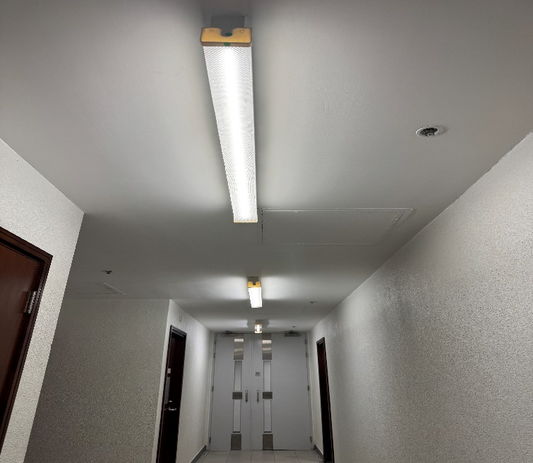

*廉署大樓內裝設的LED燈*

升降機

* 我們會關閉閒置的升降機，以節省能源及減少升降機的耗損。

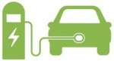

1. ***綠色交通***

* 在二零二四年，我們已把五部汽油車輛更換為電動車，並計劃在二零二五年更換另外九部車輛為電動車。
* 在二零二四年，我們已在廉署大樓安裝五個中速電動車充電器，並計劃在二零二五年加裝另外九個充電器。

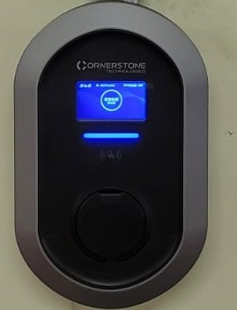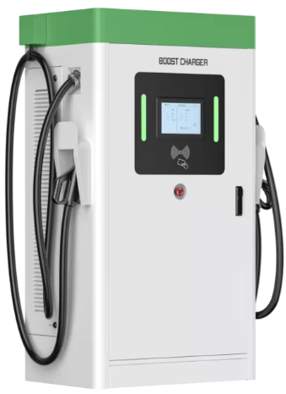

*廉署大樓內安裝電動車充電器*

1. ***減少及回收廢物***

***(i) 減少廢物***



紙張

* 我們提倡使用**再造紙**。廉署於二零二四年所使用的紙張全屬再造紙。
* 我們繼續採用各種減廢措施，包括**雙面**列印和影印、利用廢紙空白的一面起草和列印文件、避免使用傳真封面頁、盡量減少列印文件、避免使用信封處理非保密文件，以及循環再用暫存檔案封套和信封。
* 我們把出版物的**印刷版數量**降至最低，並將透過電子郵件或廉政公署網站提供電子版。
* 我們繼續善用資訊科技以減少紙張消耗：
* 在可行情況下使用**電子傳真**發送非機密文件，鼓勵透過電子郵件進行內部溝通，並在電子公告板上發布需廣泛傳閱的通知、公告、通告和規例。
* 我們把署任安排和超時工作的申請及批核，以及活動簽到、意見收集等程序電子化，並將持續朝著電子化方向而努力。
* 我們向特定內部培訓課程的學員派發**平板電腦**，並已開始在面試環節使用**平板電腦**，以減少列印需求。
* 我們開發了一個**文件共享系統**，供廉署內部傳發文件，並建立了一個檔案**共享平台**，以電子方式傳送文件檔案。
* 我們的紙張消耗量已從2021年的24 588令(ream)減少到2024年的14 193令(ream)（-42%）。



塑膠

* 除非場地設施不許可，我們一直在所有可安裝淨水系統的廉署辦事處使用淨水系統（逆滲透**濾水器和熱水機**），以減少耗用大型瓶裝或樽裝蒸餾水。

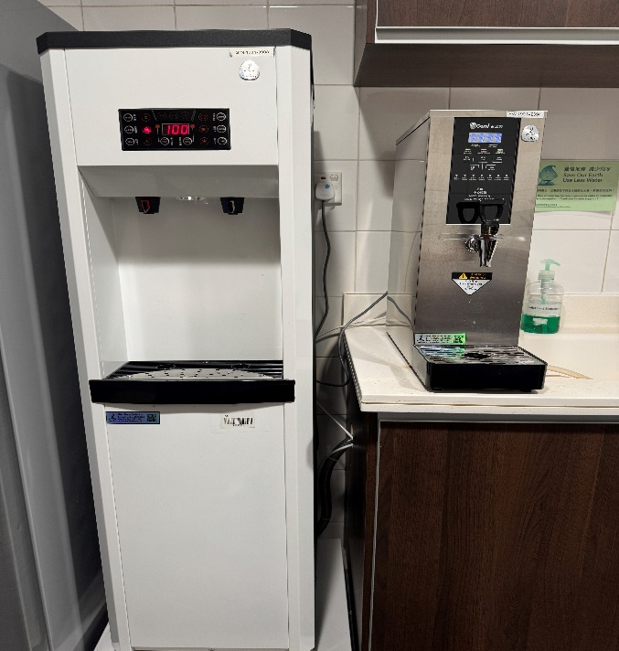

*安裝於廉署辦事處茶水間的逆滲透濾水器和熱水機*



其他

* 我們盡量採納政府公布的環保及減廢措施，例如在可行的情況下，在官式典禮中不用配戴襟花和避免互贈禮物∕紀念品。



***(ii) 回收廢物循環再造和再用***

* 我們在可行情況下，盡量使用**循環再造的打印機碳粉盒**。
* 我們安排**回收**廢紙和雷射打印機碳粉盒。此外，我們又在各辦事處放置**分類回收桶**，收集可循環再造的玻璃樽以及塑膠和金屬物品。

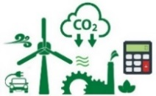

1. ***碳審計***

* 我們每年為廉署有關處所進行的碳審計，2023-24年度的溫室氣體總排放量為7 856噸二氧化碳當量。定期進行碳審計有助我們找出碳排放的主要源頭，讓我們能夠在切實可行的範圍內實施相應的減碳措施。



1. ***其他環保管理措施***



***(i) 保持環境清新***

* 我們繼續為員工提供符合環保要求和衞生的工作間。除了定期安排清洗空調系統以保持系統潔淨和符合能源效益外，我們亦定期檢測辦公室內的空氣質素。廉署大樓參加了「**室內空氣質素**檢定計劃」並獲檢定為「卓越級」空氣質素指標的處所。



***(ii) 採購環保產品***

* 我們實施環保採購政策，在採購貨品和服務時會考慮環保因素，例如環境及生態局現行通函所列明的一般產品**環保規格**以及環保指引。

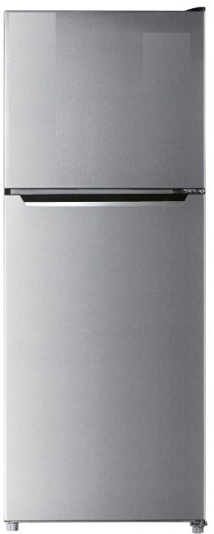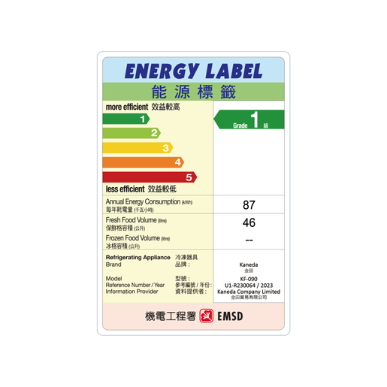

*採購節能雪櫃*

* 我們盡量減少使用對環境有害的產品，並**採購環保產品**，包括再造紙、可換筆芯原子筆、鉛芯筆、不含氯化物的塗改液和雷射打印機再造碳粉盒等。其他環保用品包括可自然分解的垃圾膠袋、省電的照明裝置和節能辦公室器材及電器等。
* 我們的**清潔服務合約**已加入有關廢物回收及循環再造、使用環保物料和節約使用食水及能源的**環保指引**，確保承辦商提供服務時會顧及環保因素。



***(iii) 内務管理措施***

* 我們安排**定期巡查**以確保所有照明、空調和共用設施均於非辦公時間内關上。
* 我們每半年會提示所有電腦使用者於辦公時間後關掉電腦器材。
* 我們設定所有辦公室電腦每晚在閒置一段時間後**自動關機**。



***(iv) 節約用水***

* 我們在洗手間内使用**自動感應**水龍頭和自動感應（計時）沖廁系統，以節省用水。
* 我們將廉署大樓茶水間及洗手間的**水龍頭出水量調低**，以節約用水。



***(v) 員工參與***

* 我們參與「2024年綠色低碳日」，為公益金支持的綠色相關項目籌集資金，鼓勵員工實踐低碳生活方式。

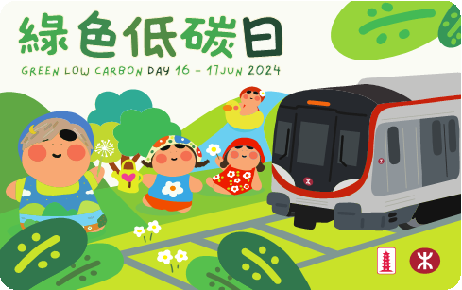

*2024年綠色低碳日*

* 我們參與「2024年地球一小時」，關掉在廉政公署大樓的非必要燈光一小時。

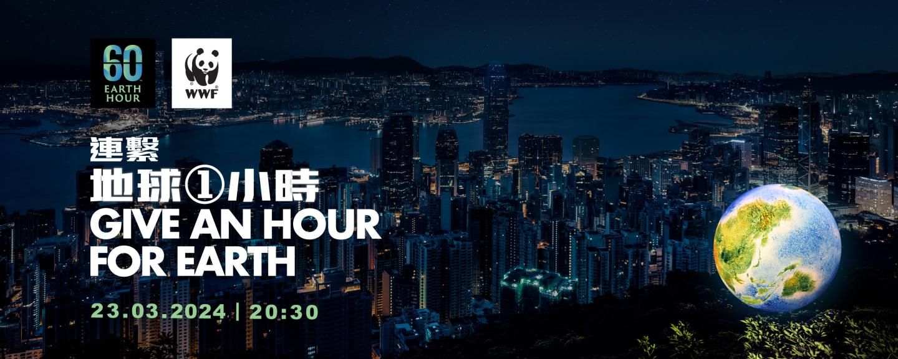

*2024年地球一小時*

* 我們透過**環境管理電子布告板**發放環保訊息，並公布電力、紙張、信封、廁紙和雷射打印機再造碳粉盒的用量，藉此提醒員工注意這些項目的耗用模式，並明白環境保育的重要性。
* 廉署職員餐廳承辦商在恆常的餐單以外增設**素食餐單**，並會按顧客的實際需要減少食物的份量，以免浪費。
* 我們繼續透過**入職訓練**課程向廉署新晉人員推廣環保信息和介紹環境管理工作委員會的工作。



**前瞻**

1. 我們會繼續努力，透過環保教育和活動提高員工的環保意識，推動廉署的環保文化。此外，我們亦會謹守環保採購政策，在採購貨品和服務時將環保列入考慮因素。總括而言，綠色管理已成為廉署辦公室管理工作不可或缺的一部分，而每位廉署職員均有義務承擔保護環境的責任。



**意見及提議**

8. 我們會繼續採取開放、積極的態度，尋求各種可行方法，實現綠色管理的目標。如有任何意見或提議，歡迎電郵至general@icac.org.hk。

廉政公署

二零二五年九月